**------------------------------------------------------------------------------------------------------------------------------------------------------------**

**# Project:** [**God of Gnome™**](https://vk.com/godofgnome)

**# Author:** [**Alex Platon**](https://vk.com/bvffer)

**# YouTube:** [**https://bit.ly/2XAFjOm**](https://bit.ly/2XAFjOm)

**# Vkontakte:** [**https://bit.ly/2TnF3mt**](https://bit.ly/2TnF3mt)

**# Instagram:** [**https://bit.ly/2XHOfBw**](https://bit.ly/2XHOfBw)

**------------------------------------------------------------------------------------------------------------------------------------------------------------**

**MIF 2019**

Manjaro Install File

by [God of Gnome™](https://vk.com/godofgnome)

Если после установки системы в BTRFS, вам выдает ошибку, лечим так:

Открываем новую сессию комбинацией клавиш ALT+F1

sudo nano /etc/dafault/grub

И меняем **GRUB_SAVEDEFAULT="true"** на **GRUB_SAVEDEFAULT="false"**

Перезагружаемся, ошибка должа исчезнуть и система загрузится ...

Если-же ошибка после перезагрузки не ушла, то обновляем Grub:

**sudo grub-mkconfig -o /boot/grub/grub.cfg**

**alias update-grub="sudo grub-mkconfig -o /boot/grub/grub.cfg"**

**скопировать в /home/******/.bashrc**

**Автор:** [Сергей Дмитриев](https://vk.com/dmitrievsv), [Юрий Кузьмин](https://vk.com/kuzmin_uv)

..........................................................................................................................

**01. ОБНОВЛЕНИЯ ОС И ЯДРА**

Обновление системы: **sudo pacman -Syyu**

Очистка кеша системы: **sudo pacman -Scn**

Для обновления ядра в Manjaro, заходим в меню приложений и ищем: Manjaro Settings и далее переходим в Ядро и перезапускаемся!!!

**Автор:** [Платон А.С.](https://vk.com/bvffer)

## 01.1 Драйвера + Vulkan

### Для видеокарт от Nvidia

- **Включаем multilib (должен быть разкомментирован, без** **#** **как показано ниже):**

**sudo gedit /etc/pacman.conf**

**[multilib]**

**Include = /etc/pacman.d/mirrorlist**

**- После обновляем систему**

**sudo pacman -Syu**

**-Устанавливаем необходимые библиотеки и драйвера**

**sudo pacman -S nvidia nvidia-utils lib32-nvidia-utils nvidia-settings**

### Для связки AMD / Intel

- **Включаем multilib (должен быть разкомментирован, без** **#** **как показано ниже):**

**sudo gedit /etc/pacman.conf**

**[multilib]**

**Include = /etc/pacman.d/mirrorlist**

**- После обновляем систему**

**sudo pacman -Syu**

**-Устанавливаем необходимые библиотеки и драйвера**

**sudo pacman -S lib32-mesa**

### Устанавливаем Vulkan

**Nvidia:**

**sudo pacman -S vulkan-icd-loader lib32-vulkan-icd-loader**

**AMD:**

sudo pacman -S vulkan-radeon lib32-vulkan-radeon vulkan-icd-loader lib32-vulkan-icd-loader

**Intel:**

sudo pacman -S vulkan-intel lib32-vulkan-intel vulkan-icd-loader lib32-vulkan-icd-loader

# 02. PAMAC + AUR

Ищем, в меню приложений **Pamac**, открываем его, переходим в настройки и вводим пароль

Во вкладке Главное включаем "**Удалить ненужные зависимости**"

Во вкладке AUR "**Включить поддержку AUR**", "**Проверить обновления AUR**",

Во вкладвке Кэш "**Удалять из кэша предыдущие версии только удаленных пакетов**" и жмем очистить кэш.

# 03. РАСШИРЯЕМ СВОЮ ОС

## 03.1 Расширения для Gnome 3

**sudo pamac install chrome-gnome-shell**

[**Appfolders Management extension**](https://vk.com/godofgnome?w=wall-151303502_836) - *Помогает организовать иконки в меню приложений Gnome 3 и рассортировать их по папкам*

[**More columns in applications view**](https://extensions.gnome.org/extension/1305/more-columns-in-applications-view/)- *Добавляет еще одну колонку в меню приложений Gnome 3*

[**Arc Menu**](https://extensions.gnome.org/extension/1228/arc-menu/) - *Красивое меню для Gnome 3, сочетает в себе меню приложений и расширение Места, а также позволяет отключить Активный угол*

[**Caffeine**](https://extensions.gnome.org/extension/517/caffeine/) - *Доза крепкого черного кофе для твоего Линукса, не даст заснуть десктопу пока расширение активно*

[**Coverflow Alt-Tab**](https://extensions.gnome.org/extension/97/coverflow-alt-tab/) - *Красивое листание окон с помощью комбинации клавиш Alt-Tab*

[**Dash to Dock**](https://extensions.gnome.org/extension/307/dash-to-dock/) - *Красивый нижний бар для иконок приложений, с достаточно гибкими настройками*

[**Desktop Icons**](https://extensions.gnome.org/extension/1465/desktop-icons/) - *Включает вновь возможность отображать иконки на Рабочем столе, если это необходимо*

[**Icon Area Horizontal Spacing**](https://extensions.gnome.org/extension/355/status-area-horizontal-spacing/) - *Уменьшает растояние между иконками в верхнем правом углу*

[**Manjaro Linux Updates Indicator**](https://extensions.gnome.org/extension/1010/archlinux-updates-indicator/) - *Оповещение ообновлений для вашей Manjaro*

[**Removable Drive Menu**](https://extensions.gnome.org/extension/7/removable-drive-menu/) - *Безопасное извлечение USB-накопителей*

[**NetSpeed**](https://extensions.gnome.org/extension/104/netspeed/) - *Отображает скорость интернета*

[**Refresh Wifi Connections**](https://extensions.gnome.org/extension/905/refresh-wifi-connections/) - *Добавляет пункт "Обновить список сетей" в меню WiFi Gnome 3*

[**Log Out Button**](https://extensions.gnome.org/extension/1143/logout-button/) - *Добавляет кнопку Logout, в верхнее правое меню*

[**Sound Settings**](https://extensions.gnome.org/extension/1271/sound-settings/) - *создает отдельную иконку, быстрого доступа к настройкам звука, в правом верхнем углу бара*

[**Sound Input & Output Device Chooser**](https://extensions.gnome.org/extension/906/sound-output-device-chooser/) - *Добавляет возможность выбора между подключенной переферией* *(колонки и микрофон)в верхнем правом меню*

[**Panel OSD**](https://extensions.gnome.org/extension/708/panel-osd/) - *Настройка окна оповещений Gnome. Размер, информация и расположения.*

[**Workspace Indicator**](https://extensions.gnome.org/extension/21/workspace-indicator/) - *Индикатор рабочего стола*

[**OpenWeather**](https://extensions.gnome.org/extension/750/openweather/) - *Виджет погоды для Gnome 3*

[**User Themes**](https://extensions.gnome.org/extension/19/user-themes/) - *Дает возможность добавлять пользовательские темы*

[**Pomodoro**](https://extensions.gnome.org/extension/53/pomodoro/) - *Таймер для вашего ПК, с гибкими настройками*

*Новые расширения*

[**Dash to Panel**](https://extensions.gnome.org/extension/1160/dash-to-panel/)- *Использую его как верхний бар, есть превью открытых програм и кнопка свернуть/развернуть все активные окна, как на Windows*

[**Extensions**](https://extensions.gnome.org/extension/1036/extensions/)- *Расширение для быстро доступа к расширениям, но реально удобно*

[**Text Translator**](https://extensions.gnome.org/extension/1756/text-translator/)- *Google Переводчик вшитый в ваш Gnomе. Для корректной работы надо доустановить эти два пакета через Pamac* ***translate-shell*** *и* ***gawk***



## 03.2 Расширения для FIREFOX

[**AdBlock Plus**](https://addons.mozilla.org/en-US/firefox/user/13462625/) - *Самый популярный и бесплатный блокировщик рекламы*

[**uBlock Origin**](https://addons.mozilla.org/en-US/firefox/addon/ublock-origin/) - *Бесплатный и улучшенный блокировщик рекламы.*

[**Gnome Shell Integration**](https://extensions.gnome.org/) - *Активирует возможность устанавливать расширения для Gnome 3 через браузер*

[**Video DownloadHelper**](https://addons.mozilla.org/en-US/firefox/addon/video-downloadhelper/) - *позволяет скачивать видео с YouTube в максимальном разрешении*

[**VK Music**](https://addons.mozilla.org/en-US/firefox/addon/vk-music-%D1%81%D0%BA%D0%B0%D1%87%D0%B0%D1%82%D1%8C-%D0%BC%D1%83%D0%B7%D1%8B%D0%BA%D1%83-%D0%B2%D0%BA/) - *Позволяет скачать музыку с ВК*

[**Arc Dark Theme**](https://addons.mozilla.org/en-US/firefox/addon/arc-dark-theme-we/) - *темная тема для шапки Firefox*

[**Futuristic Theme**](https://addons.mozilla.org/en-US/firefox/addon/futuristic-theme/) - *моя нынешняя тема для Firefox, выглядит по современному.*

[**Dark Reader**](https://addons.mozilla.org/en-US/firefox/addon/darkreader/) - *можно забыть про белые страницы в Википедии или паблике в ВК. Делает белые страницы вашего браузера, темными!*

# 04. ВНЕШНИЙ ВИД ОС

## **04.1 Темы | Иконки | Conky |**

*Популярные темы для вашей системы:* Ищем название пакета в **Pamac**

**arc-gtk-theme** : *Крутая тема в самых разных вариациях от темной версии до самой светлой.*

**qogir-gtk-theme-git** : *Тема которую я использую (Qogir-gnome-dark) на постоянной основе.*

**vimix-gtk-themes-git** : *Еще одна красивая тема, если вам надоели первые 2*

*Пакеты иконок и указателей мыши, которые я использую в своей* ***Manjaro****:*

**numix-circle-icon-theme-git**  : *Круглые иконки от Numix, почти для любого приложения*

**numix-square-icon-theme** : *Квадратные иконки от Numix, почти для любого приложения*

**papirus-icon-theme** : *Papirus одни из самых популярных иконок, по умолчанию в Manjaro*

**xcursor-breeze** : *Мой основной и единственный указатель мыш*

## 04.2 Своя тема для Gnome Shell | Как установить и настроить

*Так-же дополнительно я использую эту тему для* [***Gnome Shell***](https://www.gnome-look.org/browse/cat/134/)***:***

.:: [**Axion Shell Theme**](https://drive.google.com/open?id=1Js7za8Ntx_PpMr-ZM5oXp1eUucaMxWSL) ::.

**Gnome Tweaks/Внешний вид/Тема Shell**

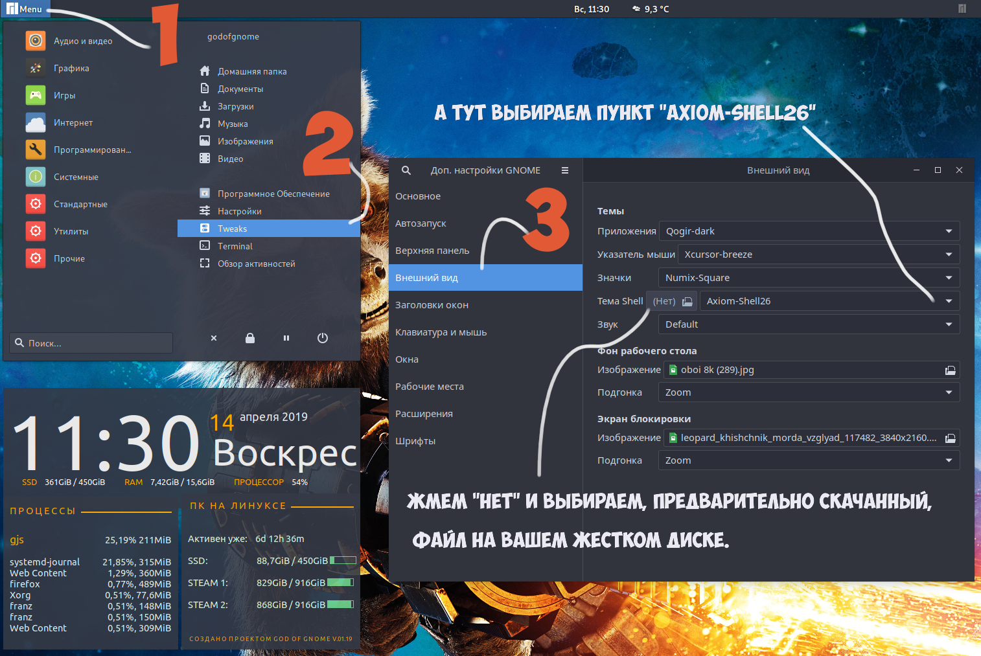

*(должно быть активно расширение* [*User Themes*](https://extensions.gnome.org/extension/19/user-themes/)*)*

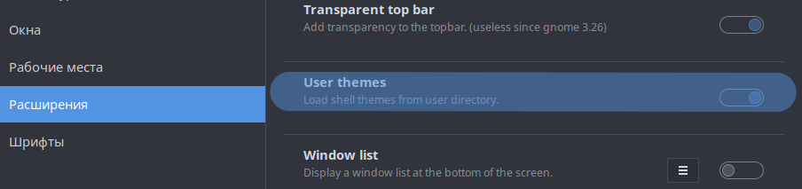

## 04.3 Conky Manager и его настройка



Для себя и для проекта [**God of Gnome**](https://vk.com/godofgnome), я сделал свою тему для **Conky Manager**

.::([Как установить и настроить Conky Manager](https://www.youtube.com/watch?v=MuF_Nuspej4&t=7s))::.

**СКАЧАТЬ** [**НУЖНЫЙ ШРИФТ ДЛЯ “INFO PANEL”**](https://drive.google.com/open?id=12epPhmgJFk8i7e-0Dssu6Z1XyvaHjFWd)

[**СКАЧАТЬ ТЕМУ “GNOME PAY DAY EDITION”**](https://vk.com/godofgnome?w=wall-151303502_812)

[**СКАЧАТЬ ТЕМУ ДЛЯ XFCE**](https://drive.google.com/open?id=1Kc_NKRun5zP1XB6hBbcqQE7TsxqnO9Pw)

*Скачанный архив распаковываем в папку:*

**/home/ИМЯ_ПОЛЬЗОВАТЕЛЯ/.conky**

* **надо утсановить шрифт** [**StyleBats**](https://www.dafont.com/style-bats.font)

*(Помните папка скрыта и нужно* ***"Показать скрытые файлы"****)*

Открываем **Conky Manager** и в разделе **Themes** включаем нашу тему: 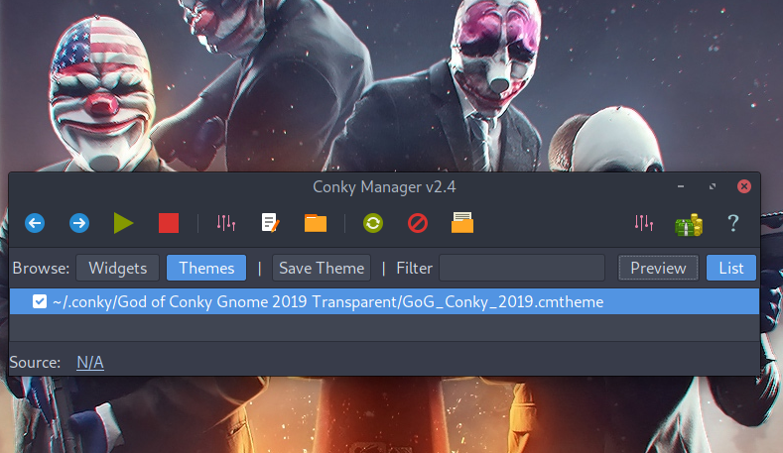

# 05. КАК УБРАТЬ ТИРИНГ (TEARING)

## 05.1 Тиринг (tearing) + Xorg + Nvidia Settings

[**ПОСМОТРЕТЬ ВИДЕО ПРО ТИРИНГ**](https://www.youtube.com/watch?v=f1dHYVx_5X4&t=149s)

Первое что я сделал это в ручную создал файлик: **/etc/X11/xorg.conf**

Если у вас **Nvidia**, можете скачать и закинуть уже мой [готовый файлик](https://bit.ly/2EXOEsc), но не забудьте, в секции **"Device"**, поменять название видеокарты на свою, у меня **GeForce GTX 1050Ti**:

### [Скачать мой файл Xorg (только для Nvidia GeForce GTX 1050Ti)](https://bit.ly/2EXOEsc)

В Manjaro сам конфигурационный файл **nvidia-settings** хранится в **~/.nvidia-settings-rc** и может быть загружен командой **nvidia-settings --load-config-only** при запуске.

### Проблемы в Manjaro c Nvidia Settings!!!

Драйвер NVIDIA X не сохраняет значения, установленные в nvidia-settings при перезапуске X-сервера (и даже при переключении сеанса с помощью xdm, gdm или kdm). Это преднамеренно, поскольку разные пользователи могут иметь разные предпочтения, поэтому эти параметры сохраняются у каждого пользователя в файле конфигурации, хранящемся в домашнем каталоге.

Файл конфигурации называется **~/.nvidia-settings-rc**

После того, как вы выполнили **nvidia-settings** один раз и создали файл конфигурации и чтобы эти настройки не слетали при старте системы, необходимо:

## 05.2 Настраиваем файлик .xinitrc

**sudo gedit ~/.xinitrc**

*и убидитесь что последнии строчки файла такие:*

**nvidia-settings --load-config-only**

**exec $(get_session)**

## **05.3 Настраиваем autostart для Nvidia Config**

В **~/.config/autostart/** создать файл **NVIDIACONFIG.desktop** и в него вставить:

**Desktop Entry]**

**Type=Application**

**Name=NVIDIACONFIG**

**Description=**

**Exec=/bin/nvidia-settings --load-config-only &**

## 05.4 Настраиваем демон Nvidia-persistenced

Запускаем сервис **nvidia-persistenced** и после обязательно перезагружаемся:

**sudo systemctl enable nvidia-persistenced**

**sudo systemctl start nvidia-persistenced**

**З.Ы….** При проверке выяснилось что уже и нажимать не нужно на **Save Configuration**, теперь при выходе из **NVIDIA X Server Settings**, текущие настройки в этот файл сохраняются автоматически.

А кнопка позволяет, лишь сохранить данную конфигурацию (или несколько разных конфигураций) в другом месте (местах).

## **05.5 Настройки по исправлению тиринга от Gamer Station**

А вот собственно и сами настройки, какие нам предлагает проект [gamer station [on linux]](https://www.youtube.com/channel/UC5vqzCb5kpIb1VzELAelO8w), для исправления тиринга в **Intel\AMD\Nvidia** (выбирите свой **GPU**)

### ----> Настройки для встроенной графики от **Intel Mobile\Desktop:**

**Section "Device"**

**Identifier "Device0"**

**Driver "intel"**

**BusID "PCI:0:2:0"**

**Option "AccelMethod" "sna"**

**Option "TearFree" "true"**

**EndSection**

### -----> Настройки для видеокарт от **AMD** только для **Desktop** версий:

**gedit /etc/X11/xorg.conf.d/20-radeon.conf**

**Section "Device"**

**Identifier "Radeon"**

**Driver "radeon"**

**Option "TearFree" "on"**

**EndSection**

### -----> Настройки для видеокарт от **Nvidia** только для **Desktop** версий:

**gedit /etc/X11/xorg.conf.d/20-nvidia.conf**

*#вы должны изменить настройки на свою видеокарту*

*#внимание не работает в mate c Compton GPU*

*#Далее исправляем/дополняем свои секции "Device" и "Screen", как показано ниже:*

**Section "Device"**

**Identifier "Device0"**

**Driver "nvidia"**

**VendorName "NVIDIA Corporation"**

**BoardName "GeForce GTX 1050Ti" #Здесь меняем на название свой видеокарты**

**Option "RegistryDwords" "PerfLevelSrc=0x2222"**

**Option "TripleBuffer" "True"**

**Option "Coolbits" "28"**

**EndSection**

**Section "Screen"**

**Identifier "Screen0"**

**Device "Device0"**

**Monitor "Monitor0"**

**DefaultDepth 24**

**Option "Stereo" "0"**

**Option "nvidiaXineramaInfoOrder" "DFP-0"**

**Option "metamodes" "nvidia-auto-select +0+0 { ForceFullCompositionPipeline = On }"**

**Option "SLI" "Off"**

**Option "MultiGPU" "Off"**

**Option "BaseMosaic" "off"**

**SubSection "Display"**

**Depth 24**

**EndSubSection**

**EndSection**

**Автор:** [Яцына М.А.](https://vk.com/redroot), [Платон А.С.](https://vk.com/bvffer)

# **06.** ОПТИМИЗАЦИЯ ОС И SSD



## **06.1 Оптимизация** SWAP **(если более 3Гб и нету** ZRAM/ZSWAP**)**

**echo -e "vm.swappiness=10" | sudo tee -a /etc/sysctl.conf**

*Параметр ниже использовать только если у вас надежный* ***SSD*** *и* ***8Гб+ Памяти***

**echo -e "vm.vfs_cache_pressure=1000" | sudo tee -a /etc/sysctl.conf**

## **06.2 Ускорение ОС для связки SSD + 8Гб+ [НЕ ДЛЯ ВСЕХ!!!]**

**vm.dirty_background_ratio** - *размер оперативной памяти для размещения подготовленных для записи страниц кэша.*

**vm.dirty_ratio** - *размер оперативной памяти для размещения общего кэша записи.*

Все эти параметры записываются в файл **sudo gedit /etc/sysctl.conf**

Узнать текущие значения этих параметров можно командой sysctl -a | grep dirty. dirty

Открываем терминал и вводим данные команды поочередно:

**echo -e "vm.dirty_background_ratio = 50" | sudo tee -a /etc/sysctl.conf**

**echo -e "vm.dirty_ratio = 80" | sudo tee -a /etc/sysctl.conf**

## **06.3 Папку TMP в оперативную память**

**echo 'tmpfs /tmp tmpfs noatime,nodiratime,mode=1777,size=50% 0 0' | sudo tee -a /etc/fstab**

## 06.4 Настройка флагов для SSD в Fstab

Открываем файл **fstab** вбив в терминале данную команду: **sudo gedit /etc/fstab**

**ssd,discard (Defaults - этот убираем)** - *для* ***btrFS***.

UUID=b2971806-59b0-4a89-b9d2-f1e1f1082c55 / btrfs rw,noatime,compress=lzo,ssd,discard,space_cache,commit=120,subvol=@ 0 0

**noatime, nodiratime, lazytime** - *для* ***ext4***

**РЕКОМЕНДУЮ ИСПОЛЬЗОВАТЬ LAZYTIME!**

**/ ext4 lazytime,errors=remount-ro 0 1**

**/home ext4 lazytime 0 2**

## 06.5 Включение TRIM по расписанию

*Команда* ***TRIM*** *позволяет поддерживать* ***SSD-накопитель*** *в форме, вовремя помечая неиспользуемые блоки. В линуксе можно прописать в планировщике еженедельную команду* ***TRIM****:* **sudo nano /etc/cron.weekly/fstrim**

и добавляем это:

**#!/bin/sh**

**# trim all mounted file systems which support it**

**/sbin/fstrim --all || true**

**exit 0**

**Автор этого раздела:** [Яцына М.А.](https://vk.com/redroot) ----->  **Взято из** [**файла BZU**](https://bit.ly/2BVs4i2)

## 06.6 ZRAM и ZSWAP - [Сжимаем SWAP и выгружаем все в RAM](https://vk.com/godofgnome?w=wall-151303502_805)

[**ZRAM**](https://archlinux.org.ru/forum/topic/13907/?page=1#post-140859) - *модуль ядра Linux, ранее известный как compcache. До версии ядра 3.14 находился в эксперементальной ветке, с 3.14 перемещён в основную. Суть его в том, что в оперативной памяти создаётся сжатый раздел подкачки (swap). Создавая swap в ОЗУ, мы тем самым хоть и уменьшаем объем доступной оперативной памяти, но тем не менее информация в оперативной памяти всегда хранится в несжатом виде, а при использовании ZRAM происходит следующее: как только системе начинает не хватать оперативной памяти, она начинает активно занимать swap, а так как swap у нас в оперативной-же памяти, то по факту система начинает просто сжимать информацию из оперативки и помещать ее в оперативку же. Скорость работы ОЗУ всегда существенно выше чем дисковой подсистемы, а алгоритмы сжатия lzo и lz4 настолько быстры, что в итоге мы получаем существенное "увеличение" оперативной памяти за счет небольших процессорных издержек на архивацию. Таким образом, ZRAM позволяет разместить в оперативной памяти в несколько раз больше информации за счёт сжатия. Эта технология активно используется в Android, ТВ-приставках, ChromeOS, SteamOS и много где ещё. При использовании ZRAM, swap-раздел на диске необязателен. Это особенно полезно для SSD-накопителей, так как частые записи для них вредны.*

[**ZSWAP**](https://archlinux.org.ru/forum/topic/11291/) - *модуль ядра Linux, доступный с версии 3.11. Отличается от ZRAM тем, что использует существующий swap-раздел на диске, а в ОЗУ создаётся пул со сжатыми данными (кэшем). После того как пул до отказа забьётся сжатыми данными, он сбросит их в раздел подкачки и снова начнёт принимать и сжимать данные. Размер пула можно указать вручную, по умолчанию он динамический (то есть будет использовать всю доступную оперативку). Реализация такого подхода позволяет, при возникновении необходимости сброса памяти в раздел подкачки, сократить ввод-вывод и повысить скорость работы системы в целом, за счет того, что по возможности избегается использование медленного носителя. Ценой сокращения ввода/вывода является увеличение нагрузки на процессор, который тратит дополнительные ресурсы на сжатие и распаковку данных. По утверждению разработчиков, в их конфигурации при компиляции ядра в ситуации когда происходит своппинг, выигрыш по объему ввода/вывода составил 76%, а время выполнения операции сократилось на 53%. При использовании ZSWAP, используется раздел swap на диске, в ОЗУ хранится только сжатый кэш. Можно считать ZSWAP продвинутым вариантом ZRAM.*

[**ZRAM или ZSWAP?**](https://habr.com/ru/post/172137/)

*Чтобы узнать что из этого лучше подойдёт вам, возьмём два примера: ноутбук с 4 гигами оперативки и медленным жёстким диском (представьте себе работу подкачки на таком) или с SSD-накопителем; компьютер с 8 гигами оперативки, на котором планируется запускать много виртуальных машин и других ресурсоемких приложений. В первом случае, более подходящим будет ZRAM, так как ему не нужен swap-раздел на диске (это особенно вредно для SSD) и он позволит размещать все данные непосредственно в памяти. Однако раздел swap нужно обязательно создать если вы будете использовать на ноутбуке режим сна. На компьютере предпочтительнее будет ZSWAP, так как оперативка не будет занята виртуальными swap-файлами (а виртуалкам нужно много оперативки), а в оперативке будет хранится только сжатый кэш, что при нехватке памяти предотвратит своппинг, а в критической ситуации - быстренько скинет его на swap-раздел на диске.*

**Включить ZRAM так:**

**sudo su**

**modprobe zram**

**echo lz4 > /sys/block/zram0/comp_algorithm**

**echo 32G > /sys/block/zram0/disksize**

**mkswap —label zram0 /dev/zram0**

**swapon —priority 100 /dev/zram0**

**Отключить ZRAM так:**

**swapoff /dev/zram0**

**rmmod zram**

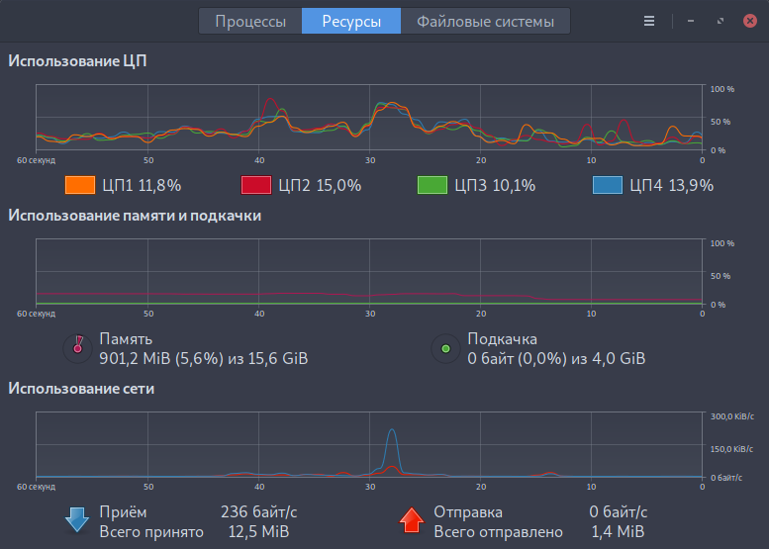

**Чтобы включить ZSWAP:**

(открываем редактором файлы и вставляем)

Ниже пример настроек для **4**-ядерного процессора и 16Гб оперативной памяти

**- Включаем сам модуль**

**sudo gedit /etc/modules-load.d/zram.conf**

**zram**

**- Число необходимых дисков под этот модуль**

**sudo gedit /etc/modprobe.d/zram.conf**

**options zram num_devices=4**

**- Создаем блоки ZRAM (количество блоков=количеству ядер процессора)**

**sudo gedit /etc/udev/rules.d/99-zram.rules**

**KERNEL=="zram0", ATTR{disksize}="2048M" RUN="/usr/bin/mkswap /dev/zram0", TAG+="systemd"**

**KERNEL=="zram1", ATTR{disksize}="2048M" RUN="/usr/bin/mkswap /dev/zram1", TAG+="systemd"**

**KERNEL=="zram2", ATTR{disksize}="2048M" RUN="/usr/bin/mkswap /dev/zram2", TAG+="systemd"**

**KERNEL=="zram3", ATTR{disksize}="2048M" RUN="/usr/bin/mkswap /dev/zram3", TAG+="systemd"**

**- Добавляем /dev/zram в ваш fstab**

**sudo gedit /etc/fstab**

**/dev/zram0 none swap defaults 0 0**

**/dev/zram1 none swap defaults 0 0**

**/dev/zram2 none swap defaults 0 0**

**/dev/zram3 none swap defaults 0 0**

**- Далее выставляем значение vm.swappiness на 60:**

**echo -e "vm.swappiness=60" | sudo tee -a /etc/sysctl.conf**

**- И если SSD хорошего качества:**

echo -e "vm.vfs_cache_pressure=1000" | sudo tee -a /etc/sysctl.conf

# 07. НАБОР СОФТА ДЛЯ ОС



## **ВЕБ СЕРФИНГ | МЕССЕНДЖЕРЫ | ТОРРЕНТЫ**

[**brave**](https://vk.com/godofgnome?w=wall-151303502_990) : Мой основной браузер, основанный на базе Chromium c вшитым блоком рекламы

**firefox**  : знаменитый браузер, принятый стандарт в мире Linux

**google-chrome** : Google Chrome коммерческий продукт от компании Google

**chromium** : Некоммерческий форк Google Chrome (в плане использования один в один)

**telegram-desktop** : Телегам, мессенджер от нашего земляка, для Desktop

**whatsapp-nativefier** : Неофициальный WhatsApp-мессенджер для Desktop, но работает все отлично

**qbittorrent**  : Самый крутой кроссплатформенный торрент-клиент, которым я когда либо пользовался

## **ТЕКСТ | ДОКУМЕНТЫ | КОДИНГ**

**gedit**  : Мой основной текстовый редактор для Gnome 3

**kate**  : Альтернативный крутой текстовый редактор

**atom** : Один из самых продвинутых текстовых редактор

**wps-office**  : Лучшая замена Word, Exel, Power Point

## **ВИДЕО | АУДИО | МОНТАЖ**

**shotcut** : Один из самых крутых open source видео-редакторов

**blender**  : 3D и видео монтаж\обработка, а также игровой движок

**kdenlive** : Достаточно популярный видео-редактор

**openshot**  : Еще один не менее популярный нелинейный видео-редактор

**audacity**  : Мощный аудиоредактор для обработки вашего звука

**ffmpeg**  : Мощный консольный видео-конвертер

**winff** : Графическая оболочкой (GUI) для мощного консольного видео-конвертора FFMPEG.

### [DaVinci Resolve Studio](https://vk.com/godofgnome?w=wall-151303502_950)

**DaVinci Resolve** : Смело можно назвать аналогом любого профессионального видео-редактора.

Есть ограничения в бесплатной версии, как их обойти и какие костыли использовать:

[**КАК ПОЛЬЗОВАТЬСЯ БЕСПЛАТНЫМ DAVINCI RESOLVE НА ЛИНУКСЕ**](https://www.youtube.com/watch?v=1uNbNFvkc_4)

### **Кодек для бесплатной версии DaVinci**

**-crf 15.0 -b 9000 -vcodec prores -profile:v 3 -acodec pcm_s16le -coder 1 -flags +loop -cmp chroma -partitions +parti4x4+partp8x8+partb8x8 -me_method hex -subq 6 -me_range 16 -g 250 -keyint_min 25 -sc_threshold 40 -i_qfactor 0.71 -b_strategy 1 -threads 0**

[**СКАЧАТЬ СКРИПТ ДЛЯ АВТОМАТИЧЕСКОЙ КОНВЕРТАЦИИ В PRORES**](https://drive.google.com/open?id=1MoOL_3FWb0hy0qEpc7ZopHaEHEhAda3D)

## **СТРИМЫ | YOUTUBE | ДОНАТЫ**

**obs-studio** : Одна из самый крутых програм по бродкастингу, если забыть про StreamLabs OBS, которого до сих-пор нет под Линукс. Поддерживает Nvidia Nvenc.

**simplescreenrecorder** : Более простая программа для захвата экрана или отдельного окна, без поддержки Nvidia Nvenc.

**peek**  : Написан на Vala Language. Умеет записывать отдельные области экрана, а так-же создавать анимированные GIF-изображения.

## **OBS LINUX BROWSER PLUGIN | DISCORD CHAT**

**wget https://github.com/bazukas/obs-linuxbrowser/releases/download/0.3.1/linuxbrowser0.3.1-obs20.0.1-64bit.tgz**

**mkdir -p $HOME/.config/obs-studio/plugins**

**tar xfvz linuxbrowser0.3.1-obs20.0.1-64bit.tgz -C $HOME/.config/obs-studio/plugins/**

## **ИЗОБРАЖЕНИЯ | ФОТОГРАФИИ | СКРИНШОТЫ**

**gthumb** : Самая крутая утилита для просмотра изображений и их каталогизации

**krita** : Достойная бесплатная альтернатива Photoshop, умеет читать .psd, поддерживает графические планшеты для художников

**darktable** : Редактирование и обработка фотографий, поддержка Raw

**flameshot** : Мощный инструмент для снятия скриншотов и их загрузки сразу в хостинг картинок

**gnome-screenshots** : Стандартная и предустановленная утилита для Gnome3

**PrtScr** - сохранить скриншот всего рабочего стола в директорию Изображения;

**Shift + PrtScr** - сохранить снимок экрана определённой области экрана;

**Alt + PrtScr** - сохранить снимок текущего окна;

**Ctrl + PrtScr** - скопировать скриншот всего экрана в буфер обмена;

**Shift + Ctrl + PrtScr** - скопировать снимок определённой области в буфер обмена;

**Ctrl + Alt + PrtScr** - скопировать снимок текущего окна в буфер обмена.

## **НАСТРОЙКИ | МОНИТОРИНГ | РАЗГОН**

**stacer** : CCleaner для твоего линукса ( [Обзор Stacer](https://bit.ly/2SSYgYH) )

**gwe** : Разгон и настройка вентиляторов для видеокарт Nvidia ( [Обзор GWE](https://bit.ly/2TtyiQX) )

**system-monitor**  : Системный монитор для Gnome 3 (нагрузка на CPU, использование RAM … )

**gnome-usage** : Более красивый и современный системный монитор для Gnome 3

**psensor** : Отображение всех доступных сенсоров (температура GPU, CPU и RAM)

**timeshift** : Архивирование и восстановление вашей ОС

Автор: Платон А.С.

# 08. ИГРЫ НА ЛИНУКСЕ

[**Как настроить Proton в Steam Play**](https://vk.com/godofgnome?w=wall-151303502_850)

[**Запускаем Epic Games на Линуксе**](https://vk.com/godofgnome?w=wall-151303502_870)



**wine** : сам пакет wine

**wine-staging** : сам пакет wine + патч staging (зачастую улучшает графику в играх)

**wine-mono** : приложение, в котором нуждаются Internet Explorer и все .NET

**wine_gecko** : приложение, в котором нуждаются Internet Explorer и все .NET

**winetricks** : Настройка Wine напрямую, без участия PlayOnLinux

**protontricks** : Winetricks, но только для Steam Proton

Чтобы настроить для определенной игрушки:

**protontricks ID ИГРЫ winecfg ----> protontricks 307690 winecfg**

Как узнать ID игры в Steam-клиенте: <https://bit.ly/2TCEUeT>

Узнать, о том, как работает ваша игра со **Steam Proton**, можно на [**ProtonDB**](https://www.protondb.com/).

**steam-manjaro** : Steam-клиенты для Manjaro

**playonlinux** : PlayOnLinux программы для запуска игр и софта

**lutris** : Установщик игр (около 60 различных установщиков)

[Что такое DXVK и Proton](https://bit.ly/2J2vrts)

[DXVK на GitHub](https://bit.ly/2VMK8Ci) [Proton на GitHub](https://bit.ly/2THSiOM)

## 08.1 Зависимости | Библиотеки | PortWine

**sudo pacman -Syu --needed freeglut glew lib32-alsa-lib lib32-alsa-plugins lib32-glu lib32-icu lib32-libdrm lib32-libelf lib32-libglvnd lib32-libice lib32-libpciaccess lib32-libsm lib32-libxdamage lib32-libxi lib32-libxml2 lib32-libxshmfence lib32-libxxf86vm lib32-llvm-libs lib32-lm_sensors lib32-mesa lib32-ncurses lib32-readline lib32-wayland mesa-demos zenity cabextract gnu-netcat icoutils lib32-acl lib32-fontconfig lib32-freetype2 lib32-gettext lib32-harfbuzz lib32-lcms2 lib32-libjpeg-turbo lib32-libnl lib32-libpcap lib32-libpng lib32-libtiff lib32-libusb lib32-libxcursor lib32-libxrandr lib32-libxrender lib32-libxss libutempter p7zip wxgtk-common wxgtk2 wxpython xbitmaps xorg-luit xorg-xmessage xterm samba lib32-libudev0-shim lib32-libgudev lib32-libpulse lib32-libldap lib32-libxml2 lib32-libpng lib32-giflib lib32-gnutls lib32-mpg123 vulkan-icd-loader lib32-vulkan-icd-loader lib32-libldap**

**sudo pacman -Syu python2-dbus pygtk lib32-glibc lib32-gcc-libs lib32-libice lib32-libsm lib32-libx11 lib32-libxext lib32-freetype2 lib32-libpng lib32-alsa-lib lib32-libcups lib32-libdbus lib32-fontconfig lib32-glu lib32-gnutls lib32-lcms2 lib32-libldap lib32-mpg123 lib32-openal lib32-libpulse lib32-openssl lib32-v4l-utils lib32-libxcomposite lib32-libxcursor lib32-libxi lib32-libxinerama lib32-libxml2 lib32-libxrandr lib32-libxrender lib32-libxslt lib32-libxxf86vm lib32-zlib lib32-libtxc_dxtn lib32-libpng12 zenity samba**

**gpg --keyserver hkp://pgp.mit.edu/ --recv-keys 0x702353e0f7e48edb**

**yay -s lib32-ncurses5-compat-libs**

**sudo pacman -Syu opencl-nvidia lib32-opencl-nvidia**

**Автор:** [Михаил Тергоев](https://vk.com/fidel_c) | [Проект PortWine](http://portwine-linux.ru/)

# 09. КОПАЕМ ГЛУБЖЕ!



## #01. Запрещаем обновлять, те или иные, компоненты вашей системы:

**sudo gedit /etc/pacman.conf**

*Находим данный параметр и через пробел пишем пакеты которые не будут обновляться*

**ДЛЯ ПАКЕТОВ** : IgnorePkg=package-name1 package-name2 package-name3

**ДЛЯ ГРУППЫ ПАКЕТОВ** : IgnoreGroup=gnome

## #02. Добавить шрифт который поддерживает кириллицу в терминале

*setfont cyr-sun16*

## #03. Кэшируем иконки, шрифты и символьные таблицы

**for d in /usr/share/icons/*; do sudo gtk-update-icon-cache -f $d; done**

**sudo fc-cache -fv**

**mkdir ~/.compose-cache**

## #04 Если у вас вдруг перестал грузиться Manjaro, выдавая сообщение заголовка:

Дело скорее всего в ошибочной замене обновлением **libLLVM-7** на **libLLVM-8**.

Следует просто переключиться в консоль (например Ctrl+Alt+F6), войти как root, и установить libLLVM-7 заново:

**pacman -S llvm7**

После делаем reboot и снова наслаждаемся работоспособной системой.

**Автор:** [Дмитрий Кузнецов](https://vk.com/vpdatlant)

## #05. Устанавливаем в ручную расширение для Gnome 3

!!!Gnome Tweaks должен быть закрыт!!!

Скачиваем [**ОТСЮДА**](https://extensions.gnome.org/) нужную версию нашего расширения и закидываем его в

**/home/ИМЯ_ПОЛЬЗОВАТЕЛЯ/.local/share/gnome-shell/extensions**

01. Заходим в папку с расширением и находим файл **“metadata.json”**

Открываем его в блокноте и находим эту строчку:

"uuid": **"АДРЕС_СЕРВЕРА@gmail.com"**

копируем **АДРЕС_СЕРВЕРА@gmail.com** и переименовываем им папку с расширением.

02. Далее жмем ALT+F2 и в окне пишем ангиЦкую буковку **“r”** и ввод … Все!

**\*(все название копируем без ковычек, если кто не понял!)**

## #06. Настраиваем вручную свой Gnome 3

Здесь можно вручную поменять название приложений и их описание:

**/usr/share/applications**

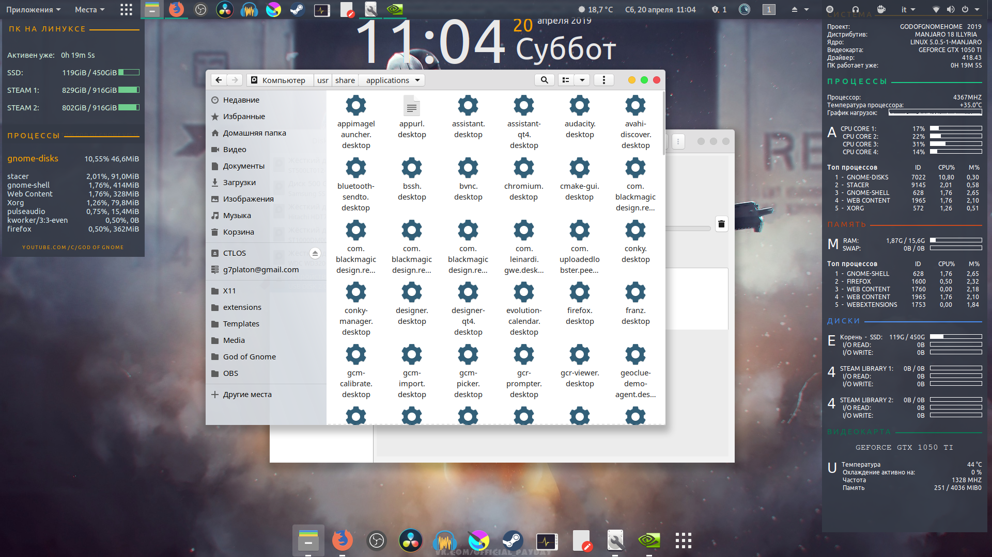

Ну а здесь лежат все ваши Gnome расширения, кто шарит может их править:

**.local/share/gnome-shell/extensions**

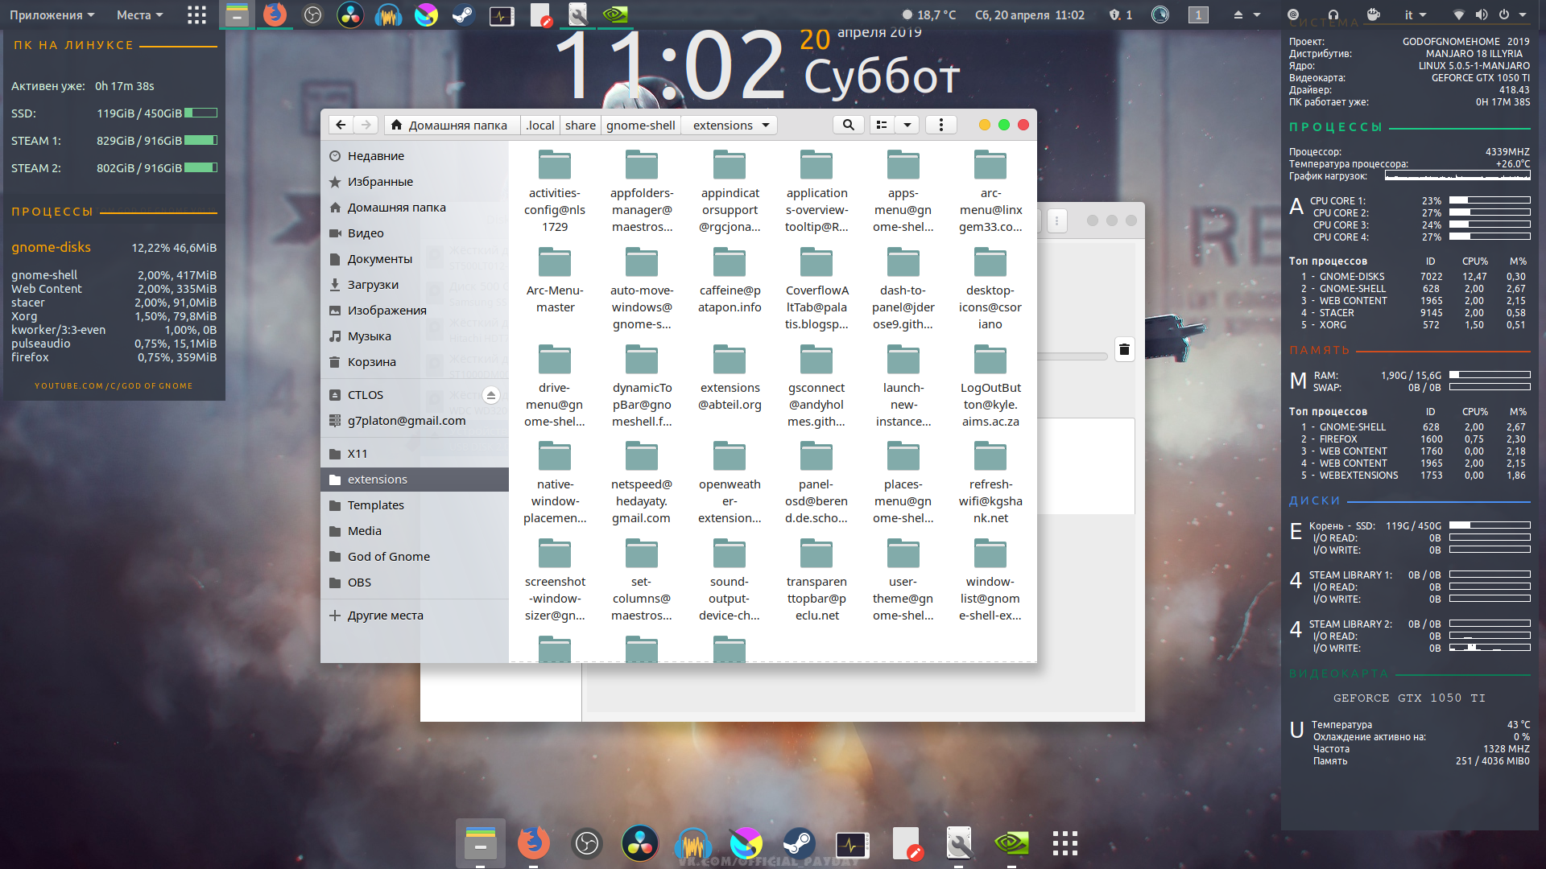

# 10. STEAM PROTON



## 02. Список и запуск игр [[МОЙ ПОЛНЫЙ СПИСОК ИГР В STEAM](https://vk.com/topic-151303502_36364183)]

|  |  |  |
| --- | --- | --- |
| **Название игры** | **Статус** | **Доп. настройки** |
| [**The Sims 3 + DLC**](https://www.protondb.com/app/47890) | **Работает отлично**  **Steam Proton: 4.2.3**  **Nvidia Driver: 418.56**  **Ядро: Linux manjaro 5.0.7-1** | [**Настраиваем лаунчер**](https://vk.com/godofgnome?w=wall-151303502_849) |
|  |  |  |
|  |  |  |
|  |  |  |
|  |  |  |
|  |  |  |
|  |  |  |
|  |  |  |
|  |  |  |
|  |  |  |
|  |  |  |

# 11. ВАЖНЫЕ ССЫЛКИ

[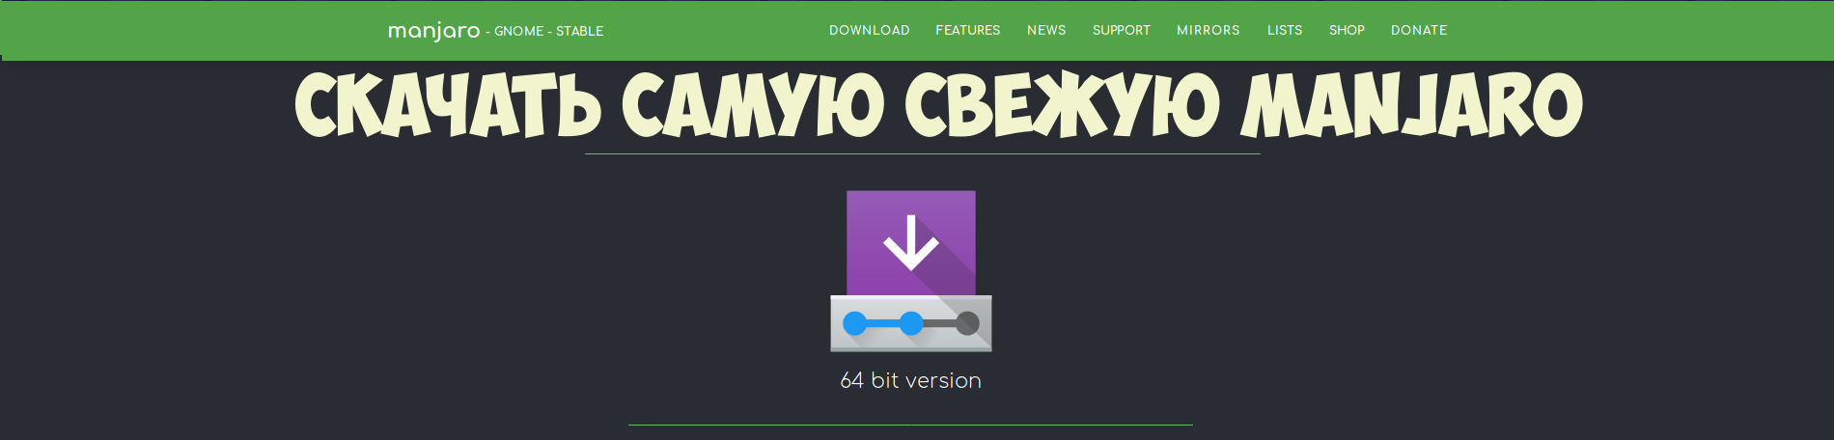](https://manjaro.org/download/gnome/)

**Популярный канал о запуске игр на Линуксе**

[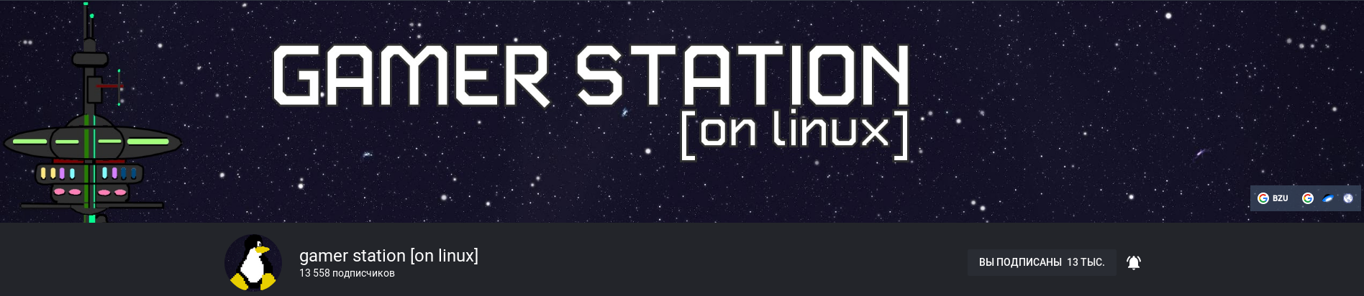](https://www.youtube.com/channel/UC5vqzCb5kpIb1VzELAelO8w)

[Разработка Gnome, последнии новости](https://www.reddit.com/r/gnome/)

[GitHub разработчика программы GWE](https://gitlab.com/leinardi/gwe)

[Все доступные и уже скомпилированные Wine от Lutris](https://lutris.net/files/runners/)

[Reddit от wine_gaming](https://www.reddit.com/r/wine_gaming/)

[Сайт Протона от Valve, перед покупкой можно глянуть идет игра или нет](https://www.protondb.com/)

[Changelog новых версии Proton](https://bit.ly/2THSiOM)

[НАСТРОЙКИ ДЛЯ OBS](https://vk.com/godofgnome?w=wall-151303502_955)

[КАК РЕШИТЬ ВОПРОС С COOLBITS B GWE](https://vk.com/godofgnome?w=wall-151303502_1125)

[КАК ПРАВИЛЬНО СДЕЛАТЬ РАЗМЕТКУ SSD ПОД ЛИНУКС](https://vk.com/godofgnome?w=wall-151303502_1118)

[ОТЛИЧНЫЙ ДИСТРИБУТИВ ДЛЯ НОУТБУКА](https://vk.com/godofgnome?w=wall-151303502_1046)

[БУДУЩИЙ ПК ДЛЯ ПРОЕКТА GOD OF GNOME](https://vk.com/godofgnome?w=wall-151303502_1018)

[ОТЛИЧНЫЙ БРАУЗЕР СО ВСТРОЕННЫМ ТОРОМ И БЛОКИРОВЩИКОМ РЕКЛАМЫ](https://vk.com/godofgnome?w=wall-151303502_990)

[КАК НАСТРОИТЬ СВОЙ NVIDIA-SETTINGS](https://vk.com/godofgnome?w=wall-151303502_957)

[КАК ПРАВИЛЬНО НАСТРОИТЬ ПРОЕКТ В DAVINCI RESOLVE](https://vk.com/godofgnome?w=wall-151303502_952)

[КАК СКАЧАТЬ И УСТАНОВИТЬ DAVINCI RESOLVE](https://vk.com/godofgnome?w=wall-151303502_950)

[ПОЛНЫЙ СПИСОК УЖЕ ГОТОВЫХ И СКОМПИЛИРОВАННЫХ ВАЙНОВ](https://vk.com/godofgnome?w=wall-151303502_930)

[ОБАЛДЕННАЯ ОЗВУЧКА ДЛЯ LIFE IS STRANGE](https://vk.com/godofgnome?w=wall-151303502_873)